노동조합과 회사는 5월 2일(화) 오후 3시, 분당 사옥 17층 대회의실에서 2019년도 단체교섭 1차 본회의를 개최하고 노동조합의 4개 분야 11대 요구안에 대한 논의에 돌입했다.
김해관 위원장은 모두 발언을 통해 “지난 교섭 이후 벌써 1년이 훌쩍 지나 다시 2019년도 단체교섭이 시작됐다”고 운을 띄운 뒤 “저는 현장을 다닐 때마다 대학생 자녀 학자금 지원이나 임금피크제 개선 등 다수 조합원이 원하는 결과를 얻기까지의 과정이 매 순간 얼마나 쉽지 않은 싸움이었는지 말씀 드리곤 하지만 여전히 결과에 아쉬움을 느끼는 분들이 많다”고 설명했다.
노동조합, “조합원을 위한 요구사항에 머리가 아닌 가슴으로 임해달라”당부
이어 “최근 KT를 둘러싼 여러 악재와 비난 속에서도 노동조합이 회사와 종사원 발전을 위해 협력한 만큼 조합원 삶의 질 향상과 사기진작으로 내외적인 분란을 잠재우는 것이 최선이라고 생각한다”고 밝힌 뒤 “향후 교섭뿐 아니라 회사와 종사원의 발전이 걸려있는 문제에 대해선 끝까지 싸울 것”이라고 강조했다.
이에 회사는 “노동조합 측에서 수시 현장순회를 통해 의견 청취 후 고심 끝에 요구안을 제시한 것으로 안다”며 “안건 상정과 관련해서 불필요하고 소모적인 논쟁을 지양하고 생산적인 교섭을 하겠다는 것이 회사의 일관적인 입장이므로 4개 분야 11대 요구안의 일괄상정에 동의한다”고 답변했다.
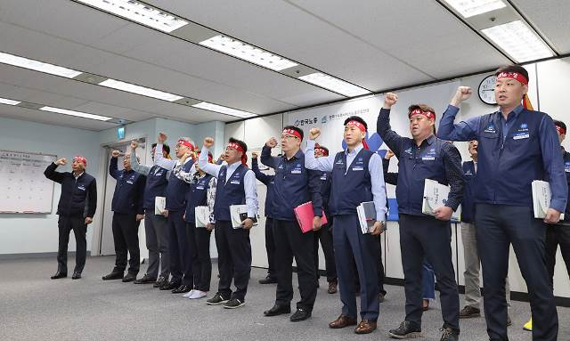
노동조합의 4개 분야 11대 요구안 일괄 상정
2019년도 단체교섭 상견례 및 본회의 돌입

특별호 - 1
2019년 5월 2일(목)
▲본회의에서 모두발언 중인 김해관 위원장
▲출정식에서 승리의 결의 다지는 교섭위원들
